Московский государственный технический университет
имени Н.Э. Баумана
Факультет Информатика и системы управления
Кафедра Компьютерные системы и сети

Г.С. Иванова, Т.Н. Ничушкина

Программирование с использованием основных механизмов построения сложных классов.
Композиция. Полиморфное наследование.

Методические указания к домашнему заданию № 3
по дисциплине Объектно-ориентированное программирование

МОСКВА 2015

Цель задания: изучение средств объектно-ориентированного программирования языка С++.

Объем задания: 12 часов.
Часть 1. Композиция
Теоретическая часть
Композицией называют такое отношение между классами, при котором объекты одного являются неотъемлемой частью другого. Композиция реализуется механизмом объектных полей, т.е. полей, которые являются объектами других классов. Количество таких полей может быть любым. Если объектов много и они однотипны, то включаемые объекты можно собирать в структуры, например массивы или списки.
Конструирование объектного поля как и полей базового класса по правилам языка С++ предполагает вызов конструктора класса создаваемого объектного поля. При этом, как и для базовых полей, автоматически будет вызван конструктор без параметров, отсутствие которого в классе приведет к получению сообщения об ошибке error C2512. Чтобы обеспечить вызов конструктора с требуемыми значениями параметров, необходимо использовать список инициализации.
Пример 1. Разработать класс Массив целых чисел, который включает заданное количество объектов класса Целое число. Рассмотрим реализацию класса.
Диаграмма классов представлена на рисунке 1.
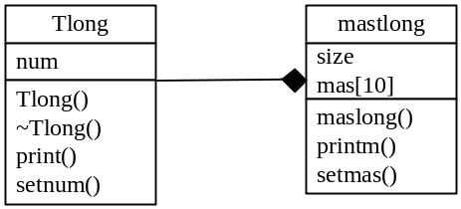
Рисунок 1 – Диаграмма классов примера 1

Текст программы:

#include <locale.h>
#include <stdlib.h>
#include <iostream>
#include <string.h>
#include <conio.h>
using namespace std;
typedef unsigned long dlong;
class Tlong // Класс Целое число
{
public:
dlong num; // числовое поле класса
Tlong(){} // неинициализирующий конструктор
Tlong(dlong an):num(an){} // конструктор
~Tlong(){} // деструктор
void print(void) // вывод значения поля
{ cout<<" Целое число : "<<num<<endl; }
void setnum(dlong an) // инициализации поля
{ num=an; }
};
class mastlong // Класс Массив целых чисел
{
private: dlong size; // размер массива
Tlong mas[10]; // массив объектов класса Tlong
public:
mastlong(){} // неинициализирующий конструктор
mastlong(dlong af,dlong m1[]) // конструктор с параметрами
{ setmas(af,m1); }
~mastlong(){} // деструктор
void printm(); // вывод элементов массива на экран
void setmas(dlong af,dlong m1[]); // инициализация полей
};
void mastlong::setmas(dlong af,dlong m1[])
{
int i;
if (af <= 10) size=af; else size=10;
for(i=0;i<size;i++) mas[i].setnum(m1[i]);
}
void mastlong::printm()
{
int i;
printf("Содержимое объекта МАССИВ \n");
for(i=0;i<size;i++) mas[i].print();
}
void main()
{
setlocale(0,"russian");
int i,n; dlong mn[4]={456,5678,64328,45234};
mastlong a(4,mn);
a.printm();
_getch();
}

В данном примере, независимо от размера реального массива, в объекте создается поле – массив на 10 элементов. Но если количество объектов сильно меняется в зависимости от применения объекта или заранее непредсказуемо, то лучше использовать поле – динамический массив, реализуя при этом механизм наполнения.

Часть 2. Qt. Полиморфное наследование. События таймера. Рисование
Теоретическая часть
Обо всех изменениях, зафиксированных операционной системой, приложение узнает при получении соответствующих сообщений операционной системы. Так нажатие и отпускание клавиш клавиатуры и мыши инициируют сообщения соответственно от клавиатуры и мыши, перемещение окон на экране, в результате которых открываются ранее закрытые фрагменты окна, – сообщения перерисовки окна и т.п.
В большинстве случаев сообщения генерируются системой в ответ на действия пользователя, но причиной генерации новых сообщений могут быть также сигналы таймера или запросы, пришедшие по сети.
Все сообщения операционной системы поступают в очередь сообщений приложения, откуда выбираются приложением для последующей обработки. Результатом этой обработки является активизация соответствующих событий.
Таким образом, в отличие от сигналов, которые используются для организации взаимодействия виджетов, события служат для передачи виджетам информации от операционной системы.
Как правило, необходимости в обработке событий при работе с виджетами не возникает: обработка большинства событий уже выполняется методами виджетов, и в результате этой обработки формируются необходимые сигналы. Так при щелчке пользователя по кнопке QPushButton виджет кнопки обрабатывает событие Нажатие на Кнопку и формирует сигнал clicked(). Но при необходимости возможно создание нестандартных обработчиков событий.
Одним из случаев, когда приходится выполнять обработку событий, является рисование.
Рисование в простейшем варианте выполняется с помощью объекта класса QPainter. Объект этого класса получает доступ к фрагменту экрана, отведенному под окно, в котором выполняется рисование.
Само рисование программируют в обработчике события перерисовки paintEvent(), тогда каждый раз при перерисовке окна (например, когда окно появляется из-за других окон) рисунок возобновляется. Кроме того, при использовании этого события необходимость в стирании рисунка отпадает. Вместо этого следует обеспечить перерисовку окна при изменении положения фигур. Такую перерисовку обеспечивают методы QWidget update() и repaint(). Использование update() предпочтительно, так как метод сам определяет целесообразность немедленной перерисовки, приспосабливаясь к скорости изменения рисунка (при слишком большой частоте перерисовки она будет выполняться не каждый раз).
При создании движущегося изображения сигнал на перерисовку смещенного изображения целесообразно получать от таймера. Приложение, использующее средства Qt, может создавать произвольное количество таймеров с разными временными интервалами. Для этого используется функция класса QObject:
int startTimer(<Временной интервал в мс>) .
Число, возвращаемое функцией – номер таймера. Этот номер необходимо проверить, когда активизируется событие timerEvent(), чтобы быть уверенным, что обрабатывается сигнал от нужного таймера.
Для прекращения работы таймера используют функцию того же класса.
void killTimer(<Номер таймера>)
Пример 2. Создание движущихся изображений. Обработка события от таймера, событий визуализации и сокрытия окна, а также события перерисовки окна.
Пусть необходимо создать приложение, в окне которого вращаются вокруг своих геометрических центров линия и квадрат (см. рисунок 2).
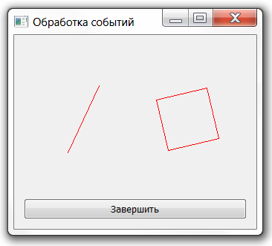
Рисунок 2 – Внешний вид окна приложения
Приложение будет состоять из 6 объектов: Окно, Кнопка, Холст, Таймер, Линия и Квадрат, не считая объекта самого приложения (см. рисунок 3). При этом объект Окно будет отвечать за создание своих компонентов: Холст (поля рисования) и Кнопки, их визуализацию и уничтожение. Основное назначение Кнопки – инициировать закрытие приложения. Холст будет отвечать за создание и уничтожение Таймера, а также за рисование пошагово перемещаемых фигур Линия и Квадрат при обработке сигналов Таймера.
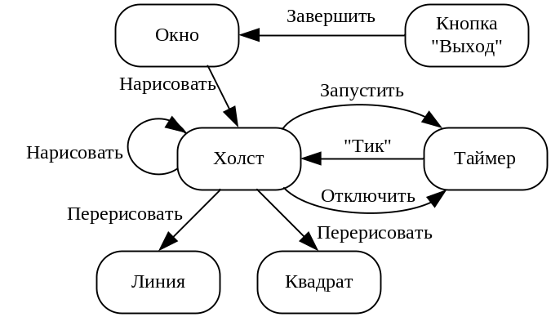
Рисунок 3 – Фрагмент объектной декомпозиции приложения (без сообщений создания и уничтожения объектов)
Запускать таймер будем при визуализации Холста в обработчике события showEvent(), а выключать – при его сокрытии (в обработчике hideEvent()). Таким образом всего обработываем четыре типа событий:
- showEvent() – включение таймера;
- timerEvent() – инициация перерисовки Холста;
- paintEvent() – рисование пошагово перемещающихся фигур;
- hideEvent() – выключение таймера.
Для уточнения взаимодействия объектов построим диаграмму последовательности действий (см. рисунок 4).
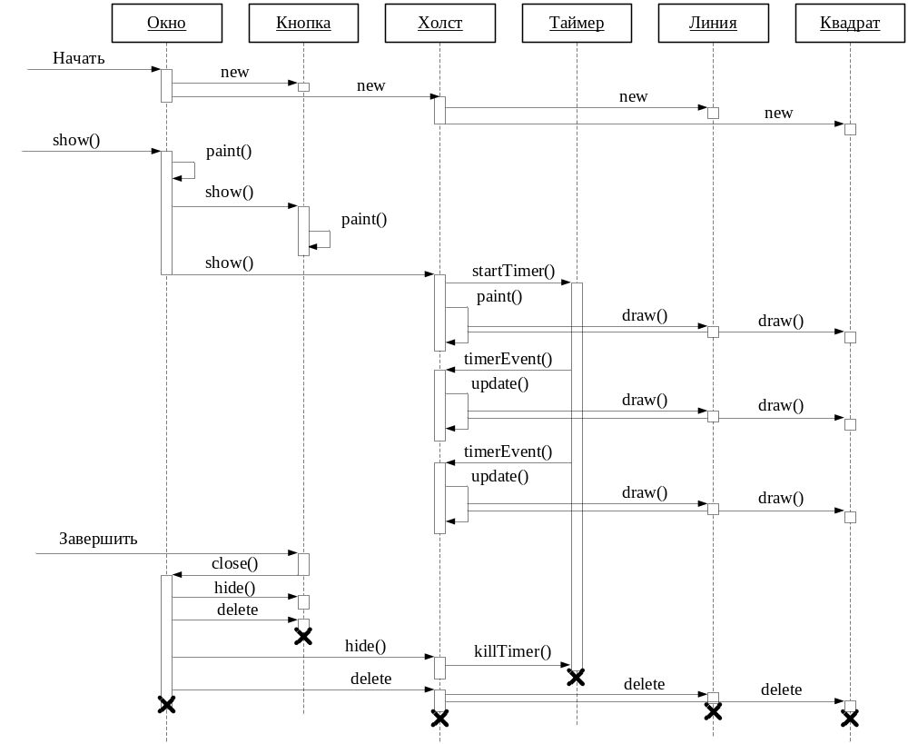
Рисунок 4 – Диаграмма последовательности действий приложения
На рисунке 5 показана диаграмма классов приложения. Классы MyLine и MyRect наследуем от абстрактного класса Figura. При этом используем сложный полиморфизм, поскольку переопределяемый в иерархии метод рисовая draw() будет вызываться из метода move() базового класса.

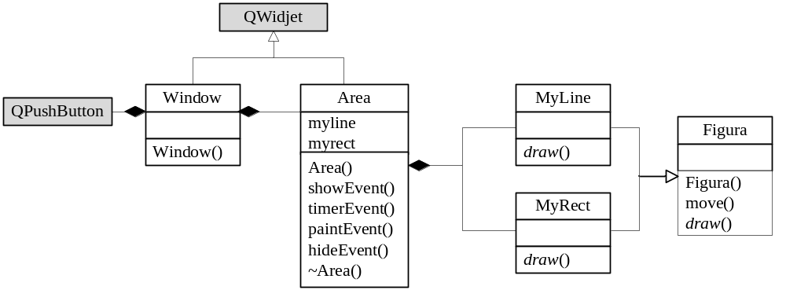
Рисунок 5 – Диаграмма классов приложения
В соответствии с рекомендациями С++ приложение декомпозируем на 7 файлов, зависимость между которыми представлена на рисунке 6. Шесть из семи файлов образуют три модуля, хранящих описания отдельных классов или групп классов. А седьмой файл main.cpp содержит основную программу.
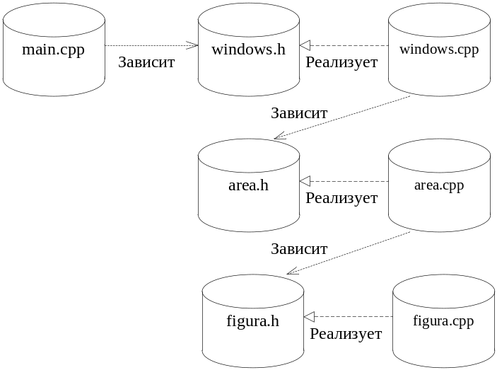
Рисунок 6 – Диаграмма компоновки приложения
Файл figura.h содержит описания классов Figura, MyLine и MyRect:
#ifndef figura_h
#define figura_h
#include <QtGui>
class Figura
{
protected:
int x,y,halflen,dx,dy,r;
virtual void draw(QPainter *Painter)=0;
public:
Figura(int X,int Y,int Halflen):
x(X),y(Y),halflen(Halflen){}
void move(float Alpha,QPainter *Painter);
};
class MyLine:public Figura
{
protected:
void draw(QPainter *Painter);
public:
MyLine(int x,int y,int halflen):Figura(x,y,halflen){}
};
class MyRect:public Figura
{
protected:
void draw(QPainter *Painter);
public:
MyRect(int x,int y,int halflen):Figura(x,y,halflen){}
};
#endif
Файл figura.cpp содержит описание методов этих же классов:
#include <math.h>
#include "figura.h"
void Figura::move(float Alpha,QPainter *Painter)
{
dx=halflen*cos(Alpha);
dy=halflen*sin(Alpha);
draw(Painter);
}
void MyLine::draw(QPainter *Painter)
{
Painter->drawLine(x+dx,y+dy,x-dx,y-dy);
}
void MyRect::draw(QPainter *Painter)
{
Painter->drawLine(x+dx,y+dy,x+dy,y-dx);
Painter->drawLine(x+dy,y-dx,x-dx,y-dy);
Painter->drawLine(x-dx,y-dy,x-dy,y+dx);
Painter->drawLine(x-dy,y+dx,x+dx,y+dy);
}
Файл area.h содержит описание класса Area:
#include "figura.h"
class Area : public QWidget
{
int myTimer; // идентификатор таймера
float alpha; // угол поворота
public:
Area(QWidget *parent = 0);
~Area();
MyLine *myline;
MyRect *myrect;
protected:
// обработчики событий
void paintEvent(QPaintEvent *event);
void timerEvent(QTimerEvent *event);
void showEvent(QShowEvent *event);
void hideEvent(QHideEvent *event);
};
#endif
Файл area.cpp содержит описание методов класса Area, включая обработчики событий:
#include "area.h"
Area::Area(QWidget *parent):QWidget(parent)
{
setFixedSize(QSize(300,200));
myline=new MyLine(80,100,50);
myrect=new MyRect(220,100,50);
alpha=0;
}
void Area::showEvent(QShowEvent *)
{
myTimer=startTimer(50); // создать таймер
}
void Area::paintEvent(QPaintEvent *)
{
QPainter painter(this);
painter.setPen(Qt::red);
myline->move(alpha,&painter);
myrect->move(alpha*(-0.5),&painter);
}
void Area::timerEvent(QTimerEvent *event)
{
if (event->timerId() == myTimer) // если наш таймер
{
alpha=alpha+0.2;
update(); // обновить внешний вид
}
else
QWidget::timerEvent(event); // иначе передать для стандартной
// обработки
}
void Area::hideEvent(QHideEvent *)
{
killTimer(myTimer); // уничтожить таймер
}
Area::~Area()
{
delete myline;
delete myrect;
}
Файл window.h содержит описание класса окна:
#ifndef window_h
#define window_h
#include <QtGui>
#include "area.h"
class Window : public QWidget
{
protected:
QTextCodec *codec;
Area * area; // область отображения рисунка
QPushButton * btn;
public:
Window();
};
#endif
Файл window.cpp содержит описание конструктора класса окна:
#include "window.h"
Window::Window()
{
codec = QTextCodec::codecForName("Windows-1251");
this->setWindowTitle(codec->toUnicode("Обработка событий"));
area = new Area( this );
btn = new QPushButton(codec->toUnicode("Завершить"),this );
QVBoxLayout *layout = new QVBoxLayout(this);
layout->addWidget(area);
layout->addWidget(btn);
connect(btn, SIGNAL(clicked(bool)),this,SLOT(close()));
};
И, наконец, файл main.cpp содержит основную программу:
#include "window.h"
int main(int argc, char *argv[])
{
QApplication appl(argc, argv);
Window win;
win.show();
return appl.exec();
}

Порядок выполнения домашнего задания
1. Прочитать и проанализировать задание в соответствии со своим вариантом.
2. Выполнить объектную декомпозицию.
3. Разработать диаграмму классов предметной области с использование указанных в задании механизмов.
4. В среде программирования Turbo Delphi создать новый проект и описать классы, разработанные ранее с использованием визуальных компонент
5. Отладить программу.
6. Продемонстрировать работу программы преподавателю.
7. Составить отчет по домашнему заданию.
8. Защитить задание преподавателю.

Требования к отчету
Все записи в отчете должны быть либо напечатаны на принтере, либо разборчиво выполнены от руки синей или черной ручкой (карандаш – не допускается). Схемы также должны быть напечатаны при помощи компьютера или нарисованы с использованием чертежных инструментов, в том числе карандаша.
Каждый отчет должен иметь титульный лист, на котором указывается:
а) наименование факультета и кафедры;
б) название дисциплины;
в) номер и тема домашнего задания;
г) фамилия преподавателя, ведущего занятия;
д) фамилия, имя и номер группы студента;
е) номер варианта задания.
Кроме того отчет по домашнему заданию должен содержать:
1) текст задания;
2) диаграмму объектов;
3) диаграмму классов;
4) текст программы;
5) диаграмму компоновки программы и тексты модулей;
6) результаты тестирования программы;
7) выводы.
Дополнительно для задания 3.2 в отчет необходимо включить:
1) рисунок внешнего вида формы приложения;
2) диаграмму последовательностей.

Контрольные вопросы
1. Что такое «композиция»? Как она реализуется? Как инициализируются объектные поля сложного класса?
2. Как полиморфное наследование используется для организации движения объектов на экране?
3. Какие компоненты используются для формирования графического изображения?
4. Что называют событием в Qt? Чем механизм события отличается от механизма «сигнал - слот»?
5. Как обеспечивается движение в графике?
6. Какие средства визуальной среды позволяют реализовать задержку между отрисовкой и стиранием изображения?

